**作业3：**

1. 思考矩阵的奇异值分解与对称矩阵的对角化的异同。

奇异值分解，本质上同方阵对角化意义相同，即在不同的基上描述同一种线性变换。

矩阵对角化就是把一组基底上的线性变换用另一组基底来描述，用后一组基底描述的时候，线性变换只是单纯的伸缩变换，对应的变换矩阵为对角矩阵，特别的当A是实对称矩阵时，特征向量是正交的。

对称矩阵的对角化是奇异值分解的特殊情况。

对称矩阵要求被分解的矩阵是方阵，而奇异值分解的矩阵不需要是方阵。

1. 证明任何一个秩为1 的矩阵可写成两个向量的外积形式。

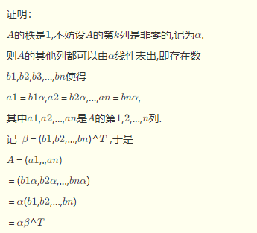

这里记住一个比较奇葩的例子： 列乘以行 ，一个 m*1 的向量 乘一个 1*p 的向量，结果是一个矩阵，并且这个矩阵绝对是不可逆的。而且是严重不可逆，他们的所有行和列都线性相关. 用后面专业的话说，就是矩阵的rank = 1

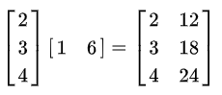

1. 运用Python进行矩阵15.1,15.2矩阵奇异值分解，并研究实际案例矩阵奇异值分解的意义。